概ね55歳以上のための 高年齢者再就職支援セミナー
《セカンドライフの探し方》

「多様な働き方」について考える
日 時：令和元年６月２０日（木）
午後１時３０分～４時 （受付開始１時から）

場 所：京華スクエア ２階 第２会議室
中央区八丁堀３－１７－９（地下鉄八丁堀A3出口）

～定年後をいきいきと過ごすには～

【講師】 一般社団法人 さいたまキャリア教育センター

代表理事 古川 晶子 氏
・セカンドライフの４つの資源
・自分を再発見しよう！
・仕事とやりたいことの両立は？
セミナーの
内容

※定員25名（先着順）
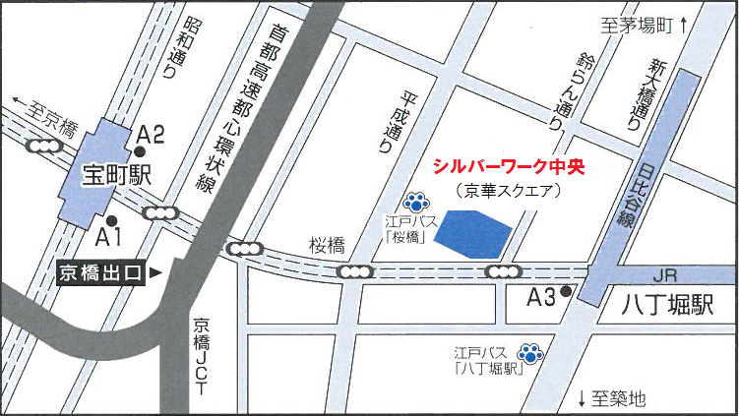
６月４(火)より電話で申込受付
お申込み・お問合せ先：
シルバーワーク中央
０３－３５５１－９２００
午前８時３０分～午後５時 月～金曜日（祝日は除く）

主催 中央区・社会福祉法人中央区社会福祉協議会
共催 公益財団法人東京しごと財団
公益社団法人中央区シルバー人材センター

